MODIFICACION DEL FIRMWARE HORUS PARA CNC SHIELD V3

Modificaciones en el archivo config.h

En este archivo sólo se modifica la selección del mapa de la placa que vamos a utilizar. Se cambia la placa que viene en el firmware original:

#define CPU_MAP_ATMEGA328P_HORUS

por la que se ha creado nueva en el archivo cpu_map.h:

#define CPU_MAP_ATMEGA328P_CNCV3

Modificaciones en el archivo cpu_map.h

En este archivo se ha creado una definición completa de una nueva placa, manteniendo la original. De este modo el archivo es compatible con ambas placas.

Lo que se ha hecho es cambiar el número de los pines a los que se les asigna una determinada función. Para cada pin asignado a una función, se ha buscado cual está asignado en la placa de BQ y en la CNC y se ha cambiado el número.

Para hacerlo, se ha usado el mapa de ambas placas:
(en negro está la función del pin de la CNC y en rojo la de la ZUM de BQ)
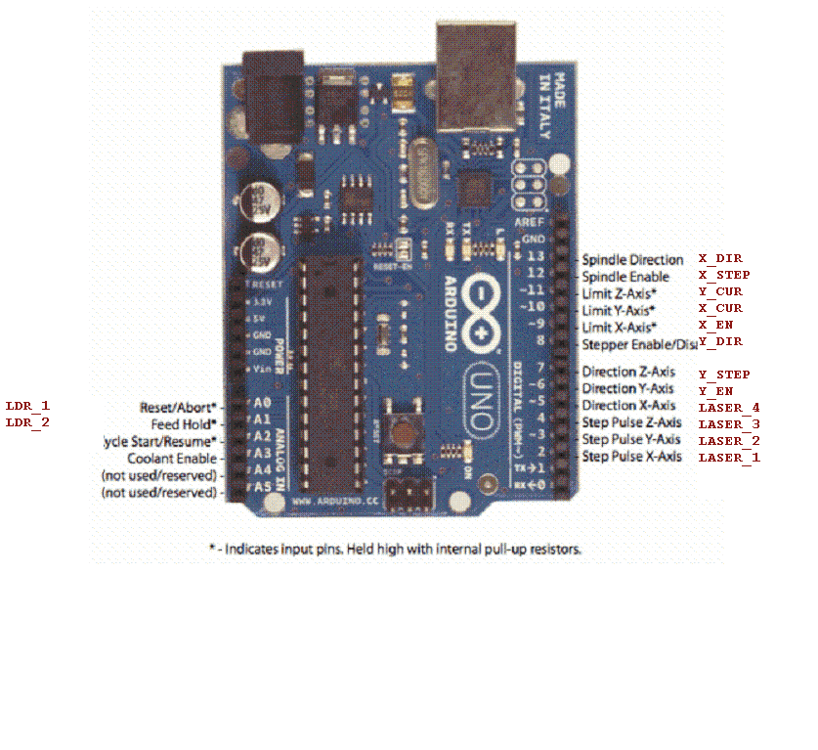
En la definición de la placa CNC, se ha asignado:

LASER_1: Al pin Digital 4 que corresponde al Z-STEP
LASER_2: Al pin Digital 7 que corresponde al Z-DIR

LASER_3: Al pin Digital 3 que corresponde al Y-STEP
LASER_4: Al pin Digital 6 que corresponde al Y-DIR

(Los lásers se han asignado a los zócalos de los ejes Z e Y para controlarlos mediante "laserlolus")

STEPPER ENABLE_DISABLE: Al pin Digital 8 que corresponde a STEPPER EN/DS

(La CNC sólo usa un pin para habilitar/des-habilitar los motores)

X_STEP: Al pin Digital 2 que corresponde al X-STEP
X_DIR: Al pin Digital 5 que corresponde al X-DIR

(Son los correspondientes al zócalo del eje X)

El PROBE_SWITCH se ha dejado asignado al mismo pin (5 Analógico).

Compilando y cargando el Firmware

El Firmware con estas modificaciones de compila y carga en el Arduino Uno igual que el original.

Funcionamiento

Debemos conectar un driver en el zócalo del eje X, y el motor conectado a la salida de éste.

También conectaremos un "laserlolu" en el zócalo del eje Z y en la salida de éste tendremos las conexiones de los LASER_1 y LASER_2.

